Санкт-Петербургский Национальный Исследовательский Университет
Информационных Технологий, Механики и Оптики

Факультет Инфокоммуникационных Технологий
Web-программирование

Лабораторная работа 7-8

Выполнил
Федоров В.Д.
Проверила
Марченко Е. В.

Санкт-Петербург, 2025

Цель: создать полнофункциональное веб-приложение на Django с использованием базы данных MySQL, а также создать форму обратной связи.
Задачи:
- Создать Django-проект с тремя ключевыми страницами: главная, о разработке и обратная связь
- Интегрировать MySQL в качестве системы управления базой данных.
- Реализовать обработку формы обратной связи с использованием Django Forms, обеспечение валидации и автоматического сохранения отзывов в базу данных
В файле settings было настроено управление Django приложения:
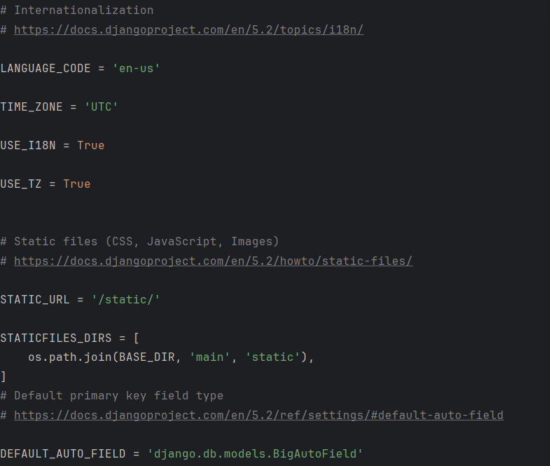
Рисунок 1 – settings.py
Был создан urls.py для того, чтобы страницы открывались по определенному url:
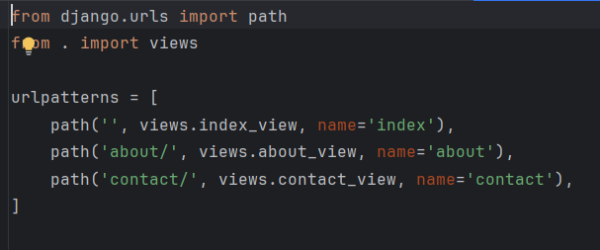
Рисунок 2 – urls.py
Был создан forms.py для взаимодействия с контактной формой: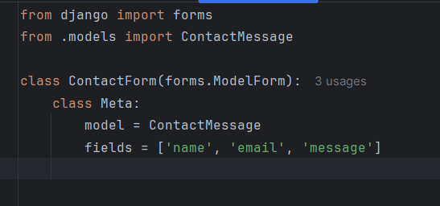
Рисунок 3 –forms.py
Был создан файл представлений, при этом обратная связь сохраняется в бд:
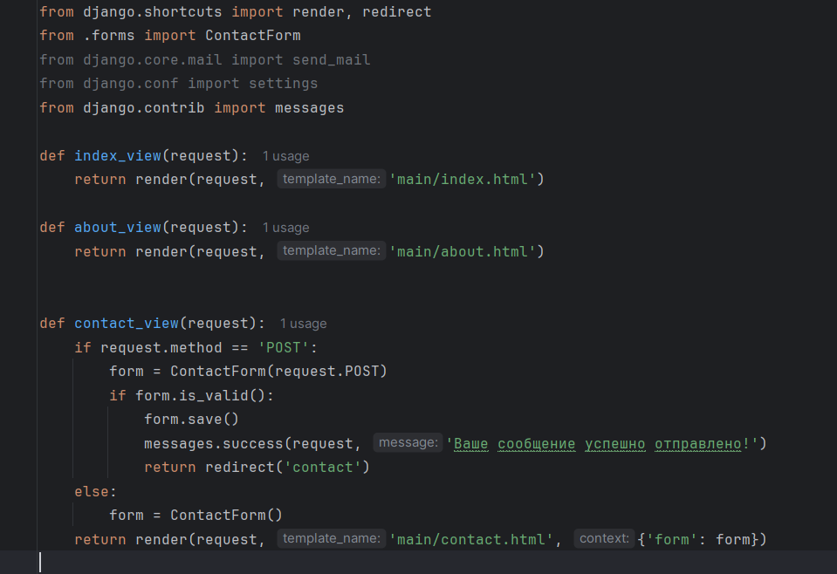
Рисунок 4 – views.py
Были созданы модель contactmessage:
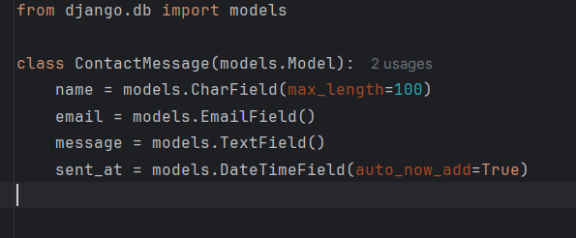
Рисунок 5 – models.py
Модели были зарегистрированы в админе:
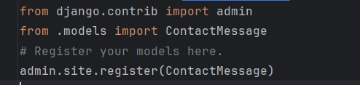
Рисунок 6 – admin.py

Были определены маршруты:
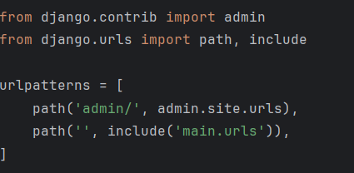
Рисунок 7 – urls.py
Общий шаблон с хэдером и футером:
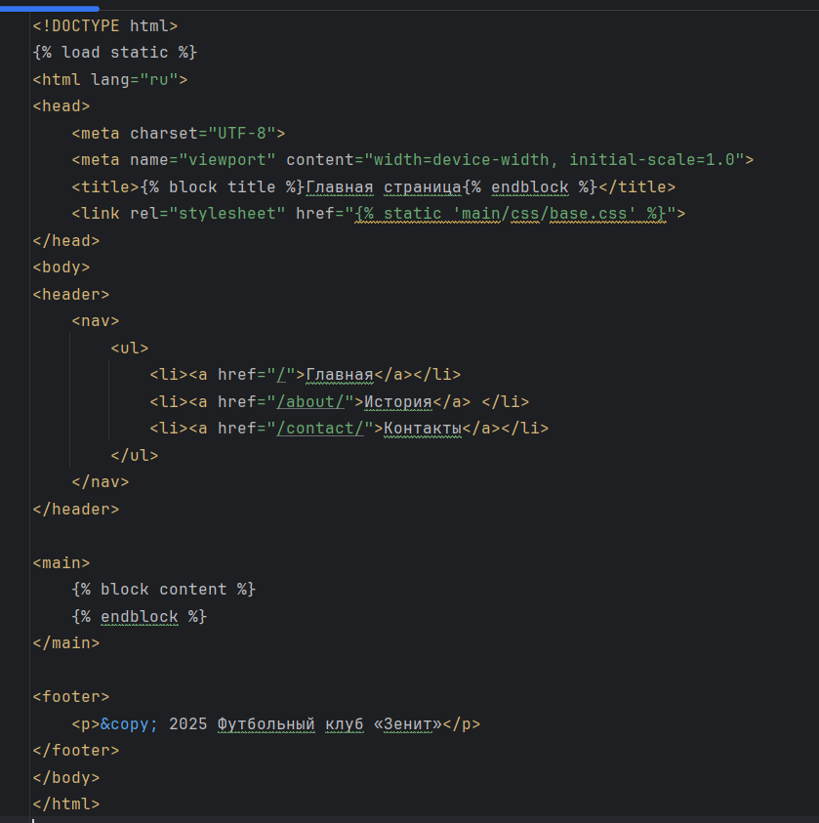
Рисунок 8 – base.html
Главная страница – вывод общей информации о футбольном клубе:
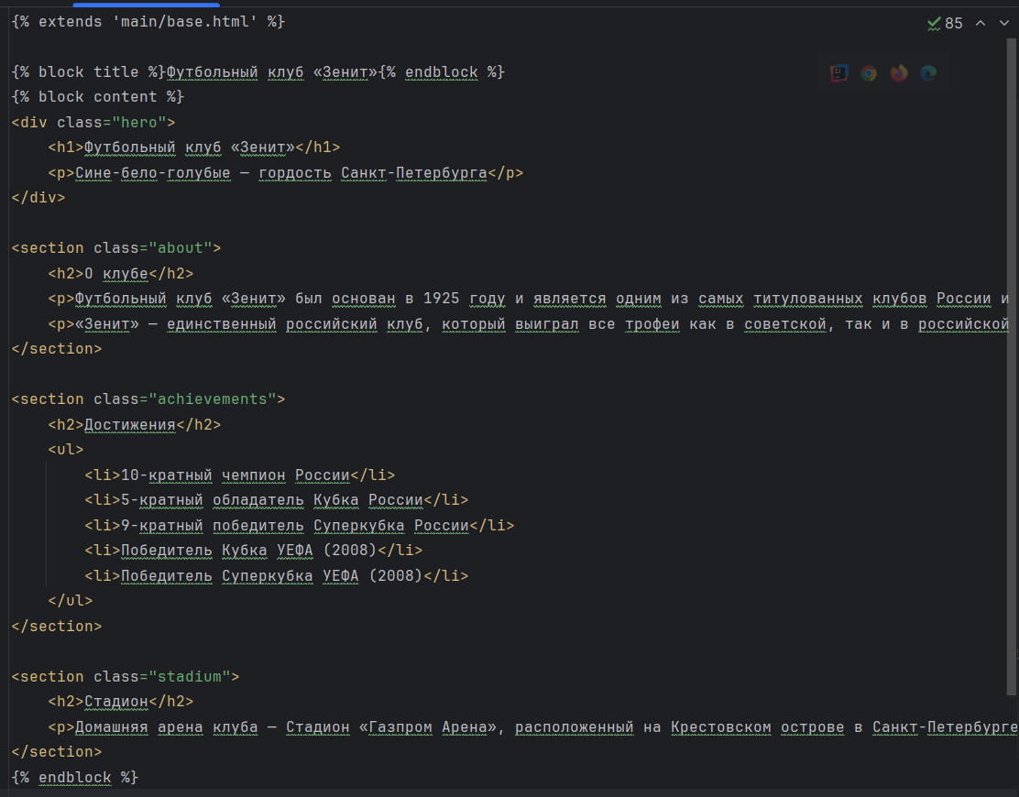
Рисунок 9 – index.html
Шаблон страницы о разработке с подробной истории о клубе:
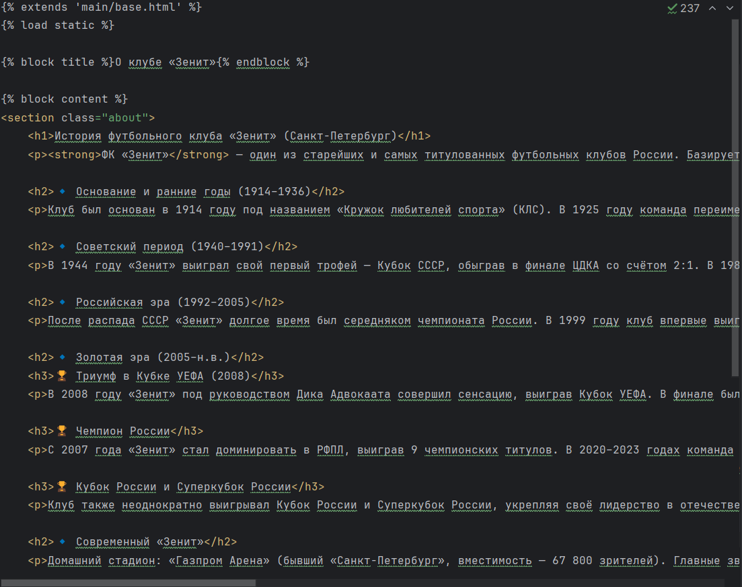
Рисунок 10 – about.html
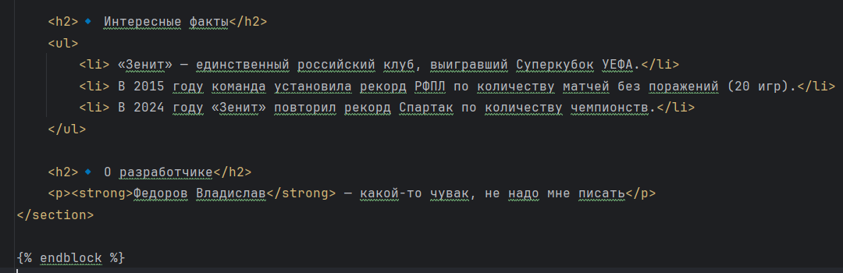
Рисунок 11 – about.html
Форма для отправки обратной связи:
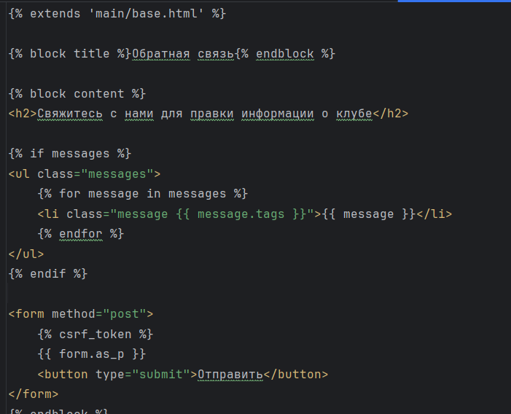
Рисунок 12 – contact.html
Также были применены миграции с помощью команд python manage.py makemigrations, python manage.py migrate.
Также были добавлены стили:
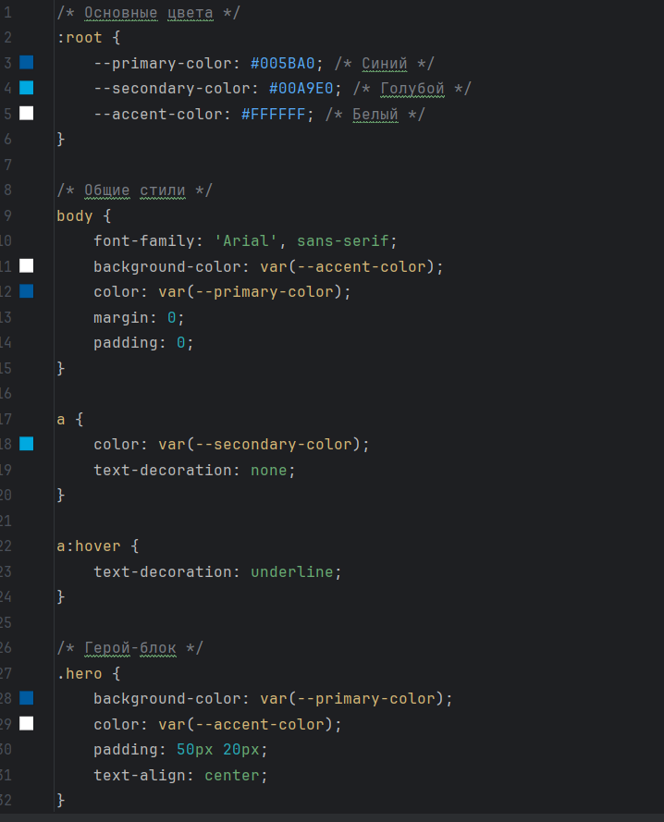
Рисунок 13 – base.css
Итоговый внешний вид:
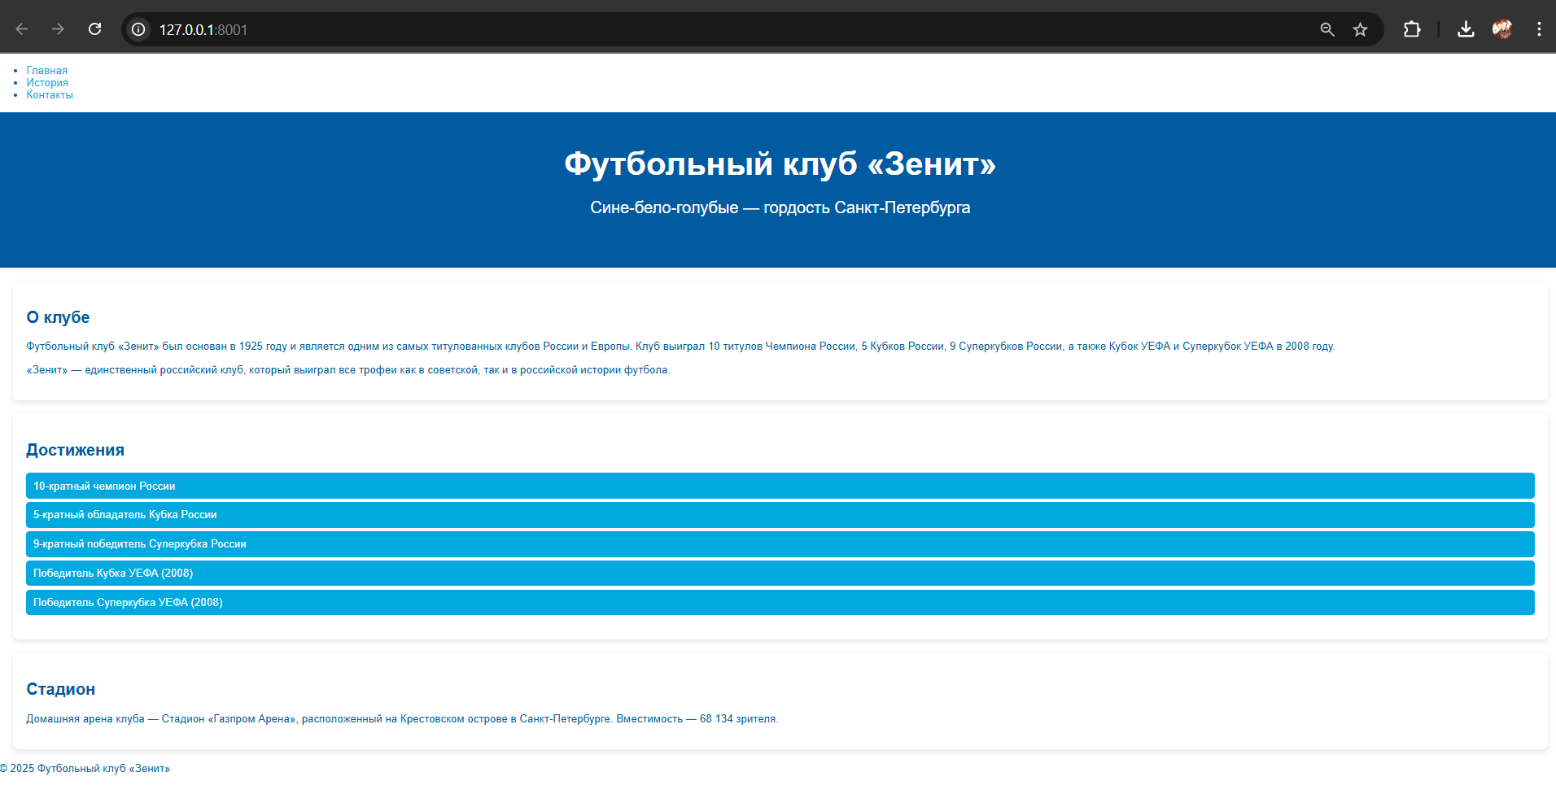
Рисунок 14 – проект в браузере
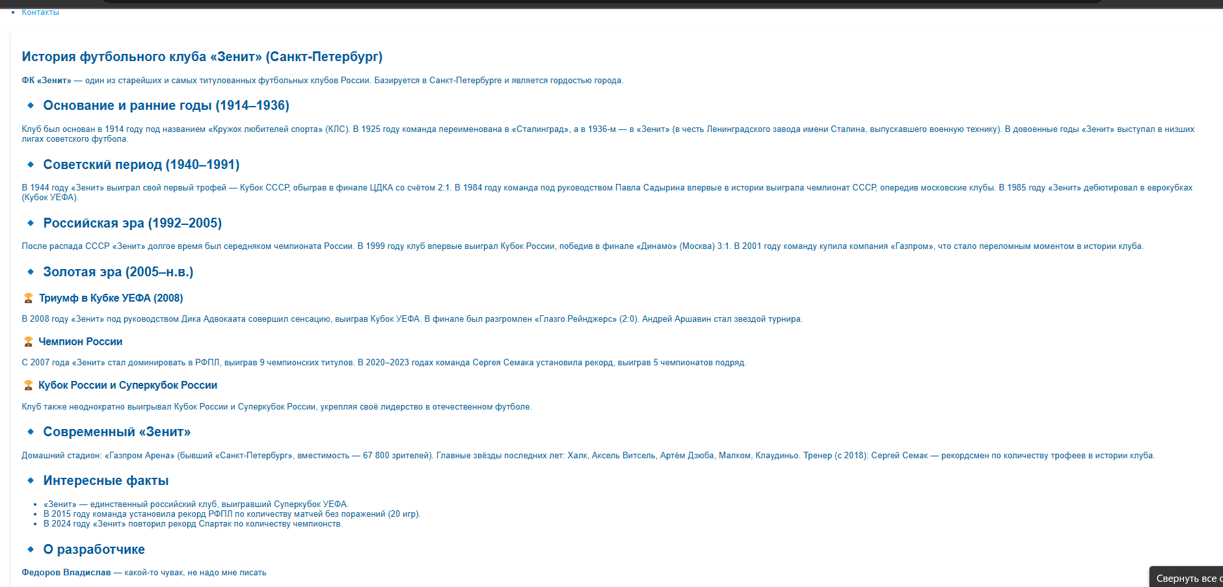
Рисунок 15- проект в браузере

Вывод: разработанный проект на Django демонстрирует создание масштабируемого веб-приложения с динамическим выводом статей и отзывов, удобной формой обратной связи и административным управлением контентом. Интеграция PostgreSQL и Docker Compose обеспечивает надежное хранение данных и упрощает развёртывание системы.

